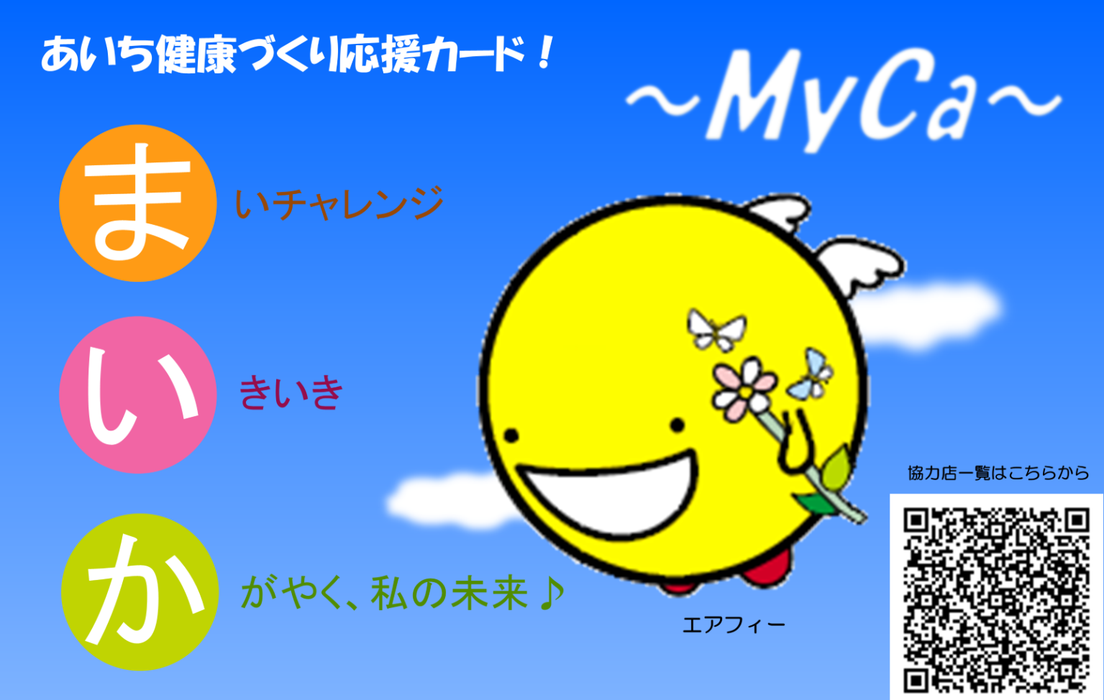

**１００ポイント達成でもらえる**

特典が受けられる協力店はインターネットで検索できます

あいち健康マイレージ事業　協力店　検索



　平成３１年２月時点

＜設楽町＞

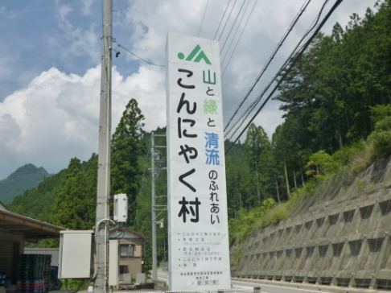

５０円引き

　こんにゃく村

　アグリステーションなぐら

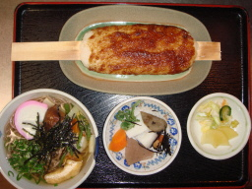

５０円引き





＜新城市＞

|  |  |
| --- | --- |
| 門前そば山彦　新城PA店（下り）  いなほ稲荷3個入り1パックサービス | ピアゴ新城店  毎週金曜日2,000円以上お買い上げ  ﾍﾟｯﾄﾎﾞﾄﾙ お茶プレゼント |
| 株式会社三河猪屋「名代和食ししや」  食事をされた方、ソフトドリンク2杯サービス | 自然酵母パン　raisin  おもてなしラスクプレゼント |
| 池田屋  定価から1割引き | 光田屋“げんき館”  1,000円以上お買い上げ、キッチン用品プレゼント |
| 道の駅　鳳来三河三石  三石五平もち1本限り１６０円が100円 | やまざき薬局　新城店  「ロコトレ」冊子プレゼント |
| MILK工房スコット  ジェラート購入の方、もうひと味ちょっぴりサービス | あんだんて  ４００円ドリンクに限り5％引き |
|  | |



　＊サービス内容は各店舗で異なる場合が

ありますので、必ずご確認ください

マクドナルド



＊一部紹介します

対象のバリューセットを５８０円で提供

（ビックマック・チキンフィレオ・ベーコンレタスバーガー・えびフィレオ）

＊店内カウンターのみ注文可能

瀬　川（うどん）



カードご持参の方、50円または１００円引き

びっくりドンキー

カラオケ　ビックエコー



毎月第３日曜日、ハンバーグを注文の方、お食事代１０％引き

ご利用代金の総額、２０％ＯＦＦ



問い合わせ ： したら保健福祉センター　（６２－０９０１）